Centrum voľného času sv. Jakuba,
Jesenského 2928,
024 04 Kysucké Nové Mesto



Správa o výchovno-vzdelávacej činnosti,
jej výsledkoch a podmienkach
školského zariadenia
za školský rok 2022/2023

Predkladá: Mgr. Monika Kvaššayová

V Kysuckom Novom Meste, 24.10.2023

Základné údaje

Názov: |  | Centrum voľného času sv. Jakuba
IČO: |  | 42054711
DIČ: |  | 2022293395
Bankové spojenie zriaďovateľa: |  | Všeobecná úverová banka VUB  číslo účtu: 3159456257 /0200
Sídlo: | Ulica, číslo: | Jesenského 2928
Sídlo: | Obec: | Kysucké Nové Mesto
Sídlo: | Okres: | Kysucké Nové Mesto
Sídlo: | PSČ: | 024 04
Zriaďovateľ: | Titul, meno, priezvisko: | Rímskokatolícka cirkev, Farnosť sv. Jakuba, Jesenského 2928, 024 04 Kysucké Nové Mesto  ThLic. PaedDr . Peter Holbička, farár farnosti
Riaditeľ: | Titul, meno, priezvisko: | Mgr. Monika Kvaššayová – poverená riadením

Centrum voľného času je organizácia nezriadená za účelom podnikania, ktorá bola založená dňa 1. januára 2007.

Údaje o počte zamestnancov
Vedeniu krúžkov a formáciám mladých a detí sa venovali interní zamestnanci aj dobrovoľníci. Záujmová činnosť krúžkov prebiehala v budove CVČ sv. Jakuba, Jesenského 2928, Kysucké Nové Mesto a záujmový útvar Shema prebieha v priestoroch Farského úradu Komenského 1157 KNM.

Údaje o počte zamestnancov ku koncu júna 2023:
Zamestnanci | Interní | Externí
Nepedagogickí | 1 | 0
Pedagogickí | 5 | 3 DoBPŠ
Z toho
Kvalifikovaní pedagogickí | 5 | 0
Nekvalifikovaní pedagogickí | 0 | 3

Počet dobrovoľníkov pre školský rok 2022/2023 bol 10.

Zameranie organizácie
Centrum sv. Jakuba CVČ - je mimoškolské zariadenie, ktoré rozvíja záujmy detí a mládeže, ich schopnosti, zručnosti, pestuje v nich aj cit pre krásu, pohyb a obohacuje ich voľný čas v rôznych oblastiach záujmovej činnosti:

Pravidelná záujmová činnosť – krúžková
V jednotlivých krúžkoch sa snažíme rozvíjať schopnosti, záujmy a sebarealizáciu detí a mládeže. Dbáme na ich psychický, fyzický a kultúrny rozvoj, na ich aktívny oddych, relaxáciu v rôznych oblastiach, ako sú: Spoločensko-duchovná; Vzdelávacia; Kultúrno-umelecká; Telesná a športová, Pracovno-technická.
Záujmové krúžky si deti a mládež vyberajú podľa vlastného záujmu z ponukového letáku. Zvýšenú pozornosť venujeme aj deťom zo sociálne slabších rodín.

Príležitostná záujmová činnosť
Organizujeme jednorazové a opakujúce sa podujatia pre deti a mládež, rodiny, ako napr. akcie, formačné víkendové obnovy pre mládež, kurzy, turnaje, stredy s prekvapením, súťaže v rôznych oblastiach kultúry, telesnej výchovy a športu.

Rekreačno – zábavná a prázdninová činnosť
Počas prázdnin organizujeme rekreačné pobyty výletov a dochádzkové pre deti aj pre deti zo sociálne slabších rodín a okolia. Zameriavame sa na oddych, relaxáciu, rozvíjanie telesnej zdatnosti.

Na základe kresťanských hodnôt vedieme deti a mládež vo všetkých oblastiach činnosti k zodpovednosti, vzťahu k práci, rozvíjame v nich najmä mravné hodnoty, vzájomnú úctu a spolupatričnosť, rešpektovanie, súlad spoločenského správania. Zvýšenú pozornosť venujeme ochrane detí a mládeže pred sociálno-patologickými javmi.
Činnosť CVČ sv. Jakuba prebieha v priestoroch CVČ sv. Jakuba na Jesenského ulici 2928,Kysucké Nové Mesto, záujmový útvar SHEMA v priestoroch Farského úradu na Komenského ulici 1157 v KNM.

Údaje o počte členov školského zariadenia
K 15.9.2022 bolo prihlásených 437 detí a mládeže, z toho 369 do 15 rokov a 68 nad 15 rokov. Po 15.9.2022 sa do CVČ sv. Jakuba prihlásili 3 deti do 15 rokov a 1 nad 15 rokov. Krúžok Herňa si po 15.9.2022 dohlásili 2 členovia CVČ sv. Jakuba do 15 rokov a 1 člen nad 15 rokov. CVČ sv. Jakuba prijalo 44 vzdelávacích poukazov.

Prehľad aktivít Centra voľného času sv. Jakuba za šk. rok 2022/2023
4.1. Pravidelná záujmová činnosť šk. rok 2022/2023

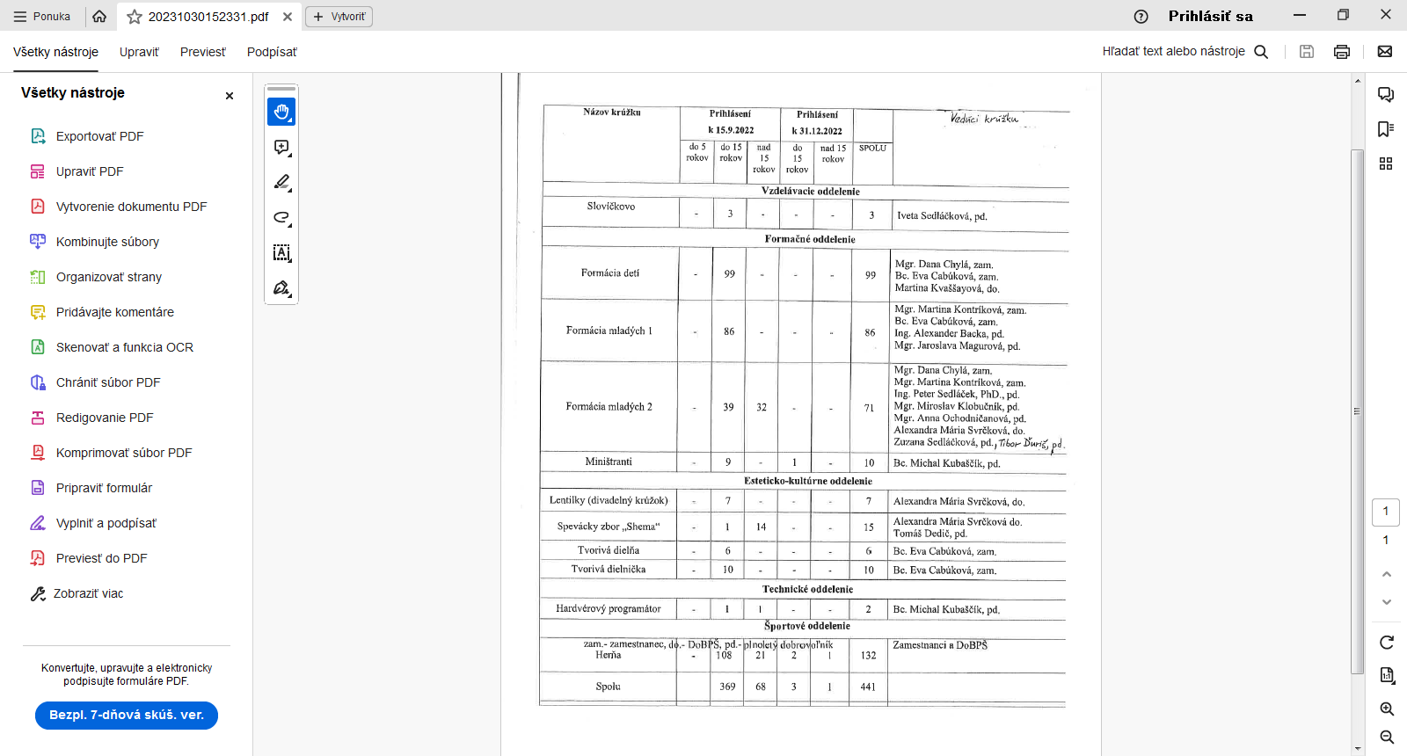

4.2 Príležitostné akcie šk. rok 2022/2023
P. č. | Názov akcie | Dátum | Počet účastníkov/  animátorov
1. | Grilovačka a volejbal pre mládež | 12.9.2022 | 35/5
2. | Jesenná tvorivá dielňa | 21.10.2022 | 16/1
3. | Hviezdy neba | 1.6.2022 | 86/11
4. | Katarínske posedenie | 19.11.2022 | 79/3
5. | Stredy s prekvapením v advente | 30.11.2022 | 13/1
 | Mikuláš v Mamilklube | 05.12.2022 | 19/1
7. | Stredy s prekvapením v advente | 07.12.2022 | 8/1
8. | Stredy s prekvapením v advente | 14.12.2022 | 8/1
9. | Stredy s prekvapením v advente | 21.12.2022 | 11/1
 | Vianočná správa | 26.12.2022 | 30/1
 | Vianočný program | 02.01.2023 | 24/2
 | Vianočný program | 03.01.2023 | 29/2
 | Popoludnie šikovných rúk | 11.05.2023 | 9/1
 | Deň matiek | 14.05.2023 | 15/1
 | Deň detí | 01.06.2023 | 68/12
 | Pedagogicko-duchovné školenie zam.a animátorov | 03.06.2023 | 9/1
 | Deň otcov | 18.06.2023 | 200/10
 | SPOLU |  | 659/55

4.3 Viacdňové podujatia a akcie v šk. rok 2022/2023
P. č. | Názov akcie | Dátum | Počet účastníkov/animátorov
1. | 3 veselé dni v CVČ sv. Jakuba | 27.2. - 1.3.2023 | 24/3
 | SPOLU |  | 24/3

4.4 Prázdninová činnosť v šk. rok 2022/2023
P. č. | Názov akcie | Dátum | Počet  účastníkov/animátorov
1. | Výletový tábor – Týždeň objavov | 17.-21.07.2023 | 38/7
2. | Divadelný tábor | 24.- 28.07.2023 | 20/7
3. | BAMBINO– prímestský tábor | 31.7. - 4.08.2023 | 19/5
 | SPOLU |  | 77/19

5 Prezentácia školského zariadenia na verejnosti/ propagácia:
- Webová stránka
- Príspevky do farského časopisu Kysucké zvony
- Farské oznamy
- Príspevky na sociálne siete
- Plagáty a informačné letáky
- Naša Žilinská diecéza - mesačník
- Nástenky v ZŠ a MŠ v KNM
- Mestská nástenka

6 Informácie o projektoch, do ktorých je CVČ zapojené:
Tento školský rok sme sa v dôsledku zmeny všetkých pracovníkov organizácie, nemali pracovnú kapacitu vypracovať a zapojiť sa do projektov. V rámci získavania finačnej podpory činnosti nášho CVČ sme oslovili spoločnosť Slovenská elektrizačná prenosová sústava, a.s., ktorá nám poskytla finančný dar vo výške 2.200 EUR. Uvedený dar je možné vyčerpať do 12/2023.

7 Údaje o priestorových a materiálno- technických podmienkach školského zariadenia:
Na realizáciu našej činnosti máme k dispozícii 1 menšiu učebňu, 1 detskú herňu, 1 mládežnícku klubovňu, 1 átrium na Katechézy Dobrého Pastiera, 1 viacúčelovú sálu, 2 kancelárie, 1 herňu a vonkajšie nádvorie s multifunkčným ihriskom.
V školskom roku 2022/2023 prebehlo kompletné a hĺbkové čistenie celej budovy. Čistenie zabezpečila firma HELOS cleaning s.r.o..

Oblasti, v ktorých školské zariadenie dosahuje dobre výsledky a oblasti, v ktorých sú nedostatky a navrhované opatrenia.:
Pozitíva:
- otváracia doba
- aktivity pre mamičky s deťmi i rodiny
- vedenie a výchova k dobrovoľníckej činnosti
- krúžok Herňa – široká ponuka športových možností, prispievanie k pohybu a zdravému životnému štýlu
- CVČ v spolupráci s farnosťou prispievajú svojimi aktivitami k prehlbovaniu kresťanskej viery všetkých vekových kategórii
Negatíva:
- odmietanie niektorých obcí poskytnúť finančnú dotáciu na deti zo svojej obce prihlásené v meste

Navrhované opatrenia:
- zapájanie sa do projektových aktivít
- motivovanie k dobrovoľníctvu
- kontaktovanie a vyzývanie obcí k spolupráci
- hľadanie nových spôsobov, činností a oblastí v ktorých sa môže CVČ realizovať – nové spolupráce, rozšírenie možností výberu záujmových útvaroch a pod.

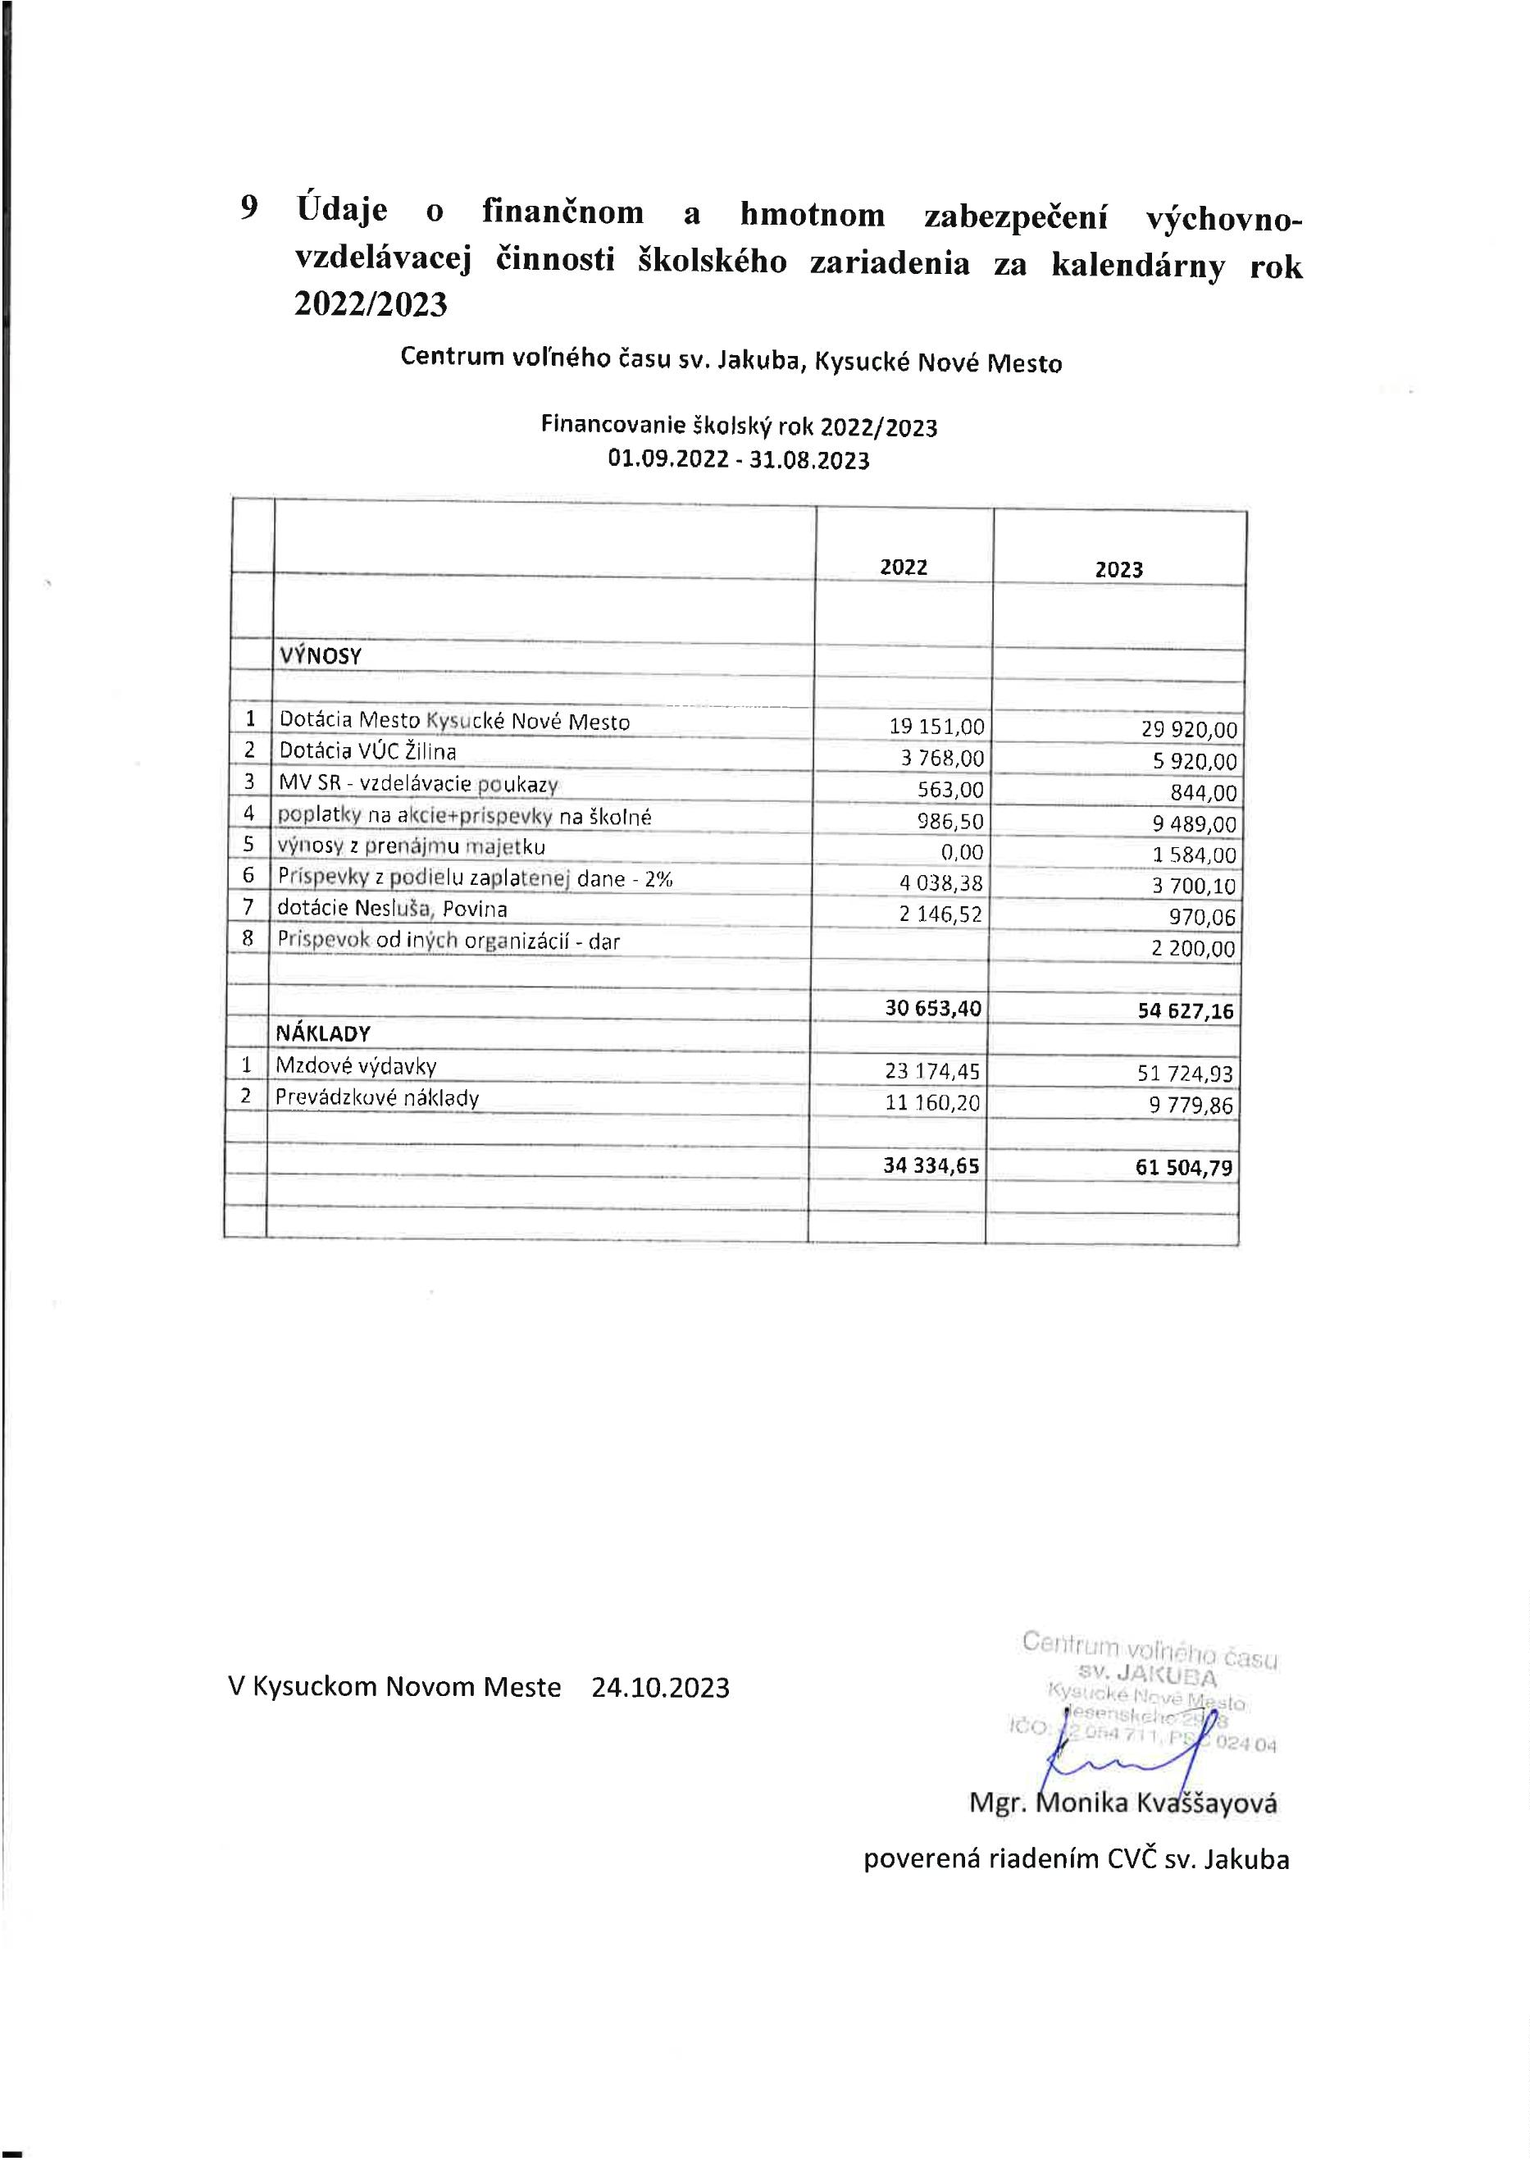

V Kysuckom Novom Meste 24.10.2023

Mgr. Monika Kvaššayová poverená riadením CVČ sv. Jakuba

